UNIVERSIDAD AUTÓNOMA AGRARIA ANTONIO NARRO
UNIDAD LAGUNA



CENTRO DE TERAPIAS ALTERNATIVAS Y ORIENTACIÓN A LA SALUD

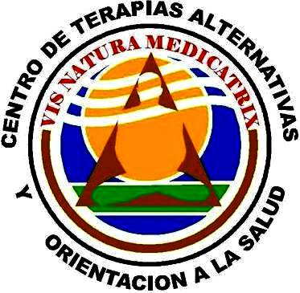

DIPLOMADO EN ALTERNATIVAS PARA LA SALUD

Tema: Reflexología Podal

Instructora: Ter. Laura Elizabeth Galaviz Ortega

Monclova Coahuila. 17 y 18 de marzo 2016.

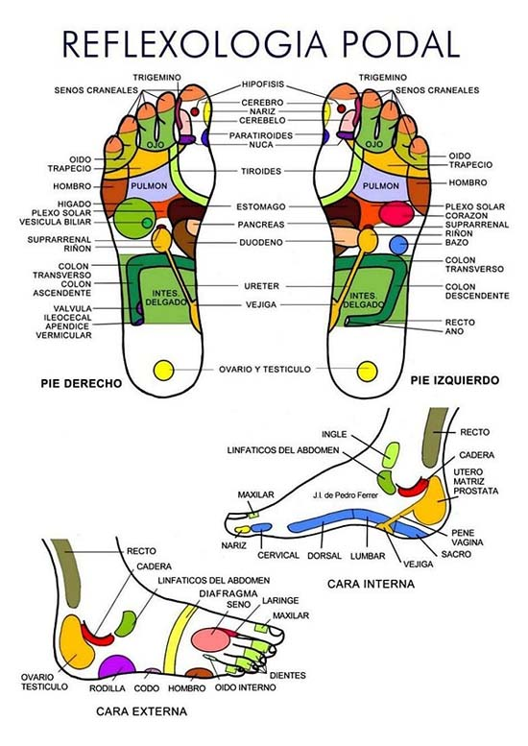
¿QUÉ ES LA REFLEXOLOGÍA PODAL?

La reflexología, reflexoterapia o terapia zonal es la práctica de estimular puntos sobre los pies, manos, nariz u orejas (llamadas, zonas reflejas), que por medio de un masaje manual y aplicando presión en las áreas reflejas de los pies se producen efectos específicos en otras partes del cuerpo.

LA REFLEXOTERAPIA

Es una técnica milenaria con orígenes en la antigua China, Egipto y en las tribus de los Estados Unidos. Se han encontrado papiros en Egipto que datan del año 2000 a. de C. en los que se muestra la aplicación de masajes en plantas de pies y en manos. Los egipcios descubrieron que había partes y órganos del cuerpo que tenían un punto reflejo en la planta de los pies y al estimular cada uno de estos puntos se producía una sensación de alivio.
En Estados Unidos, los indios Cherokees de Carolina del Norte aplicaban masajes sobre los pies como parte de una ceremonia sagrada, pues creían que los pies al ser nuestro contacto con la tierra formaban también parte de las energías que fluyen de ella.

La reflexología moderna nace a principios del siglo XX de los trabajos del médico estadounidense William Fitzgerald, que observó que la aplicación en determinadas áreas de pies y manos provocaron efectos anestésicos en otras partes del cuerpo. Con estos descubrimientos, estableció que el cuerpo humano se halla atravesado, en sentido longitudinal por diez meridianos, cinco en cada mitad del cuerpo, sugiriendo que existe una relación directa entre las diferentes áreas y los distintos órganos del cuerpo.
La masajista estadounidense Eunice Ingham desarrolló esto posteriormente, trazando áreas reflejas en el pie que corresponden con el cuerpo entero.

BENEFICIOS DE LA REFLEXOLOGÍA PODAL

La Reflexología Podal tiene grandes beneficios tanto físicos y psicológicos como emocionales porque colabora con las funciones del organismo. Más de 170 estudio científicos en 21 países diferentes han demostrado que la Reflexología Podal es efectiva y segura pues en los pies existen gran cantidad de terminaciones nerviosas que se interrelacionan con el organismo e influyen en el mismo.

Esta práctica trabaja el sistema nervioso a través de los dermatomas. Es decir, nuestro cuerpo está provisto de terminaciones nerviosas siendo los pies y las manos los que ocupan un área más amplia respecto a las demás partes del cuerpo. En la planta del pie se establecen mapas que contienen una representación de todo el organismo.
Con la estimulación adecuada de los pies se puede enviar mensajes a lo largo del sistema nervioso a todas las zonas del cuerpo y el cerebro `ya que las zonas reflejas del pie son de 5 a 20 veces más sensibles que los órganos mismos.

LOS BENEFICIOS PRINCIPALES DE LA REFLEXOLOGÍA PODAL SON:

Es relajante.
Alivia el estrés.
Reduce la tensión muscular
Activa la circulación sanguínea.
Mejora la calidad del sueño.
Activa el sistema inmunológico.
Favorece mecanismos de depuración y eliminación de toxinas.
Equilibra los distintos sistemas

CONTRAINDICACIONES DE LA REFLEXOLOGÍA PODAL:

Aunque en un principio la reflexología podal no tiene contraindicaciones hay casos en los que no es recomendable su aplicación. Estos casos son los siguientes:

Procesos agudos de fiebre.
Osteoporosis del pie o pierna.
Enfermedades isquémicas del corazón (angina de pecho, infarto de miocardio,…)
Embarazos con riesgo de aborto.
Infecciones agudas en general.
Intervención quirúrgica.

OBSERVACIONES

El masaje se da preferentemente en ayunas, o sea, antes de comer o al menos dos o tres horas después de comer.
Las medicinas químicas (pastillas, inyecciones…) disminuyen la eficacia del masaje.
Los calmantes adormecen los reflejos.
No daremos masaje inmediatamente después de haber tomado medicina sino hasta tres horas después.
Como hemos podido observar la reflexología podal, es una terapia natural que aporta multitud de beneficios a nuestro cuerpo. No obstante, no está exenta de contraindicaciones, las cuales debemos valorar antes de realizar el tratamiento.

PRIMERA EXPLORACIÓN

La primera exploración se realiza durante la limpieza de los pies, en los cuales debemos observar SÍ EXISTEN, cambios en la coloración de la piel, temperatura, callosidades, descamaciones o cualquier otra irregularidad.

ZONAS REFLEJAS

CABEZA Y CUELLO:
Están reflejadas en el dedo gordo de cada pie, la cabeza en la yema y el cuello en la base del dedo.
En la yema encontramos reflejados la HIPÓFISIS, que es una importantísima glándula que segrega una gran cantidad de hormonas regulando las glándulas más importantes de nuestro Sistema Endocrino, ésta glándula se encuentra reflejada en el centro de la yema del dedo gordo.

CEREBRO:
Se encuentra reflejado en la parte alta del dedo.

COLUMNA:
Se encuentra reflejada en toda la parte interna del pie, trabajando esta área, activamos todo el Sistema Nervioso Central.

SENOS NASALES:
Son las cavidades que se hallan en los huesos del cráneo. Se encuentran reflejadas en las yemas de los dedos de cada pie.

OJOS:
Están reflejados en los dedos 2º y 3º de cada pie.

OÍDOS:
Se encuentran en los laterales de los dedos 4º y 5º de ambos pies, se tratan especialmente casos de inflamaciones y trastornos del equilibrio.

ZONAS REFLEJAS DEL SISTEMA GENITO-URINARIO

RIÑONES:
La zona refleja del riñón se encuentra casi en el centro del pie, es una zona con bastante sensibilidad para la mayoría de las personas.

URETER:
Comunica el riñón con la vejiga urinaria, se halla en el centro del pie a la altura del riñón haciendo una línea transversal hacia abajo.

VEJIGA:
Se refleja en la cara interna de ambos pies.

APARATO GENITAL MASCULINO:

PRÓSTATA:
Su zona refleja se encuentra por debajo del tobillo interno de cada pie.

TESTÍCULOS:
Se hallan reflejados por debajo del tobillo externo de cada pie, trabajando esta zona, se pueden mejorar algunos problemas de infertilidad.
APARATO GENITAL FEMENINO:

ÚTERO:
Se encuentra reflejado en el mismo punto que la próstata.

OVARIOS:
Situados en el mismo punto que los testículos. Se pueden solucionar algunas molestias menstruales.

ÓRGANOS Y EMOCIONES

El Hígado:
Está a cargo de descomponer y de almacenar y reconstruir la materia. Si la vida de una persona se desmorona, y no puede llevar a cabo la tarea de reconstruir, entonces uno almacena sensaciones de hallarse sobrecargado, sobre-exigido, lo cual puede crear bronca, odio y resentimiento. Mucha gente de hecho están sobrecargadas por las circunstancias de sus vidas, pero el umbral difiere amplia mente y por supuesto muchas personas tienen distintas neurosis cuando se sienten sobrecargadas.
Cuando el hígado está sobrecargado de las toxinas que generan las malas emociones especialmente generadas por el enojo, su energía disminuye y queda expuesto a varios padecimientos en donde ya se suma además una mala alimentación, que van desde hígado graso, cirrosis hepática, cálculos hepáticos, problemas visuales- pues desde el punto de la medicina china, este órgano maneja a los ojos- hasta concluir con un cáncer de hígado.
Los Pulmones:
Tienen dos funciones: inspiran la vida y expresan ideas a través del habla. Si tiene problemas con los pulmones, la expresión de uno está siendo sofocada, no se pueden expresar libremente, en algún área de su vida.
Cuando una palabra subyuga a un niño, el niño puede convertirse ya sea en una persona muy ruidosa y que siempre presiona a los demás para que justamente lo escuchen, lo cual es una sobre-estimulación de los pulmones, o nos rendimos, porque nos hallamos oprimidos y cerramos nuestra comunicación, y entonces tenemos los pulmones débiles.
Generalmente si ustedes tienen problemas con los pulmones, es porque tienen que hacerse oír, y aprender nuevas formas de comunicación.
Enfermedades que se generan cuando baja la energía de tu pulmón por esa emoción estancada, son varias: van desde resfriados, amigdalitis, sinusitis, asma, tos, bronquitis, pulmonía, etc...

El Estómago:
Se encarga de la asimilación de las experiencias, y si las personas se sienten muy sobrecargadas porque es demasiado lo que les pasa, y no pueden asimilar las cosas adecuadamente, entonces el estómago empieza a dar señales de mal funcionamiento y el resultado de una preocupación crea una rajadura entre la mente y las emociones.
Todas las emociones, absolutamente todas, amor, alegría, rabia recaen en el estómago en su primera fase. Recuerden nuevamente que si sienten que es demasiado lo que pasa, aquellas personas que tienen muchos problemas simultáneos, cuando todo está sucediendo demasiado rápido y todo el tiempo, siendo ellos mismos los que están creando todo eso, ya que son patrones de conducta, entonces hay que preocuparse y cuidar el estómago.

El Páncreas:
Tiene que ver con el azúcar y con la dulzura de la vida, pudiendo el mismo ser dañado por la amargura, en especial aquellas personas coléricas o muy amargadas, actualmente hay mucha gente sufriendo este problema. México por ejemplo sufre una epidemia de diabetes.
La causa principal de este padecimiento es el consumo de alimentos de mala calidad y si además le agregas que emocionalmente has sido incapaz de dar y recibir amor, este órgano dejará de ofrecerte una adecuada producción de insulina, que es la hormona que regula la producción de azúcar en tu sangre.

Los Riñones:
Involucran emociones y son el canal procesador de agua más importante, ya que es ahí donde se almacena los temores resultantes de traumas, los cuales dañan a la vitalidad de la persona, bloquea su motivación y su entusiasmo. Cuando el temor se almacena en los riñones, el individuo se hallará incapacitado de manejar situaciones emocionales futuras.
Qué enfermedades puede generar un riñón en baja energía, entre los principales tenemos cálculos de riñón, infecciones de vías urinarias, prostatitis, cáncer de riñón, etc.

El Bazo:
Retiene los fracasos, los deseos de muerte, apatía, y si una persona enfrenta más dificultades de las que puede soportar, uno se puede dar por vencido, uno puede creer que realmente fracasó, y pierde su voluntad para vivir, y su deseo de vivir. Se presentan problemas de circulación y digestión, anemia, pereza, apatía.

Corazón:
La salud cardiovascular está relacionada con el fluir de sus emociones
Tiene que ver con el amor, con los sentimientos, así el daño ocasionado al corazón siempre es por la pérdida de alguna emoción o persona, cuando se resquebraja la confianza, eso nos conduce al temor, y también a la posesividad, a los celos, egoísmo, todo eso es negativo para el corazón.

La Vesícula Biliar:
Es el precursor a los problemas cardíacos, y si resulta dañado por el temor a la pérdida, y todas las tensiones resultantes de una falta de confianza en la vida empieza a presentar mal funcionamiento.
El Cuello:
Es la parte flexible de la columna dorsal, es el balance de su voluntad con flexibilidad. Un cuello duro es una actitud rígida, la tensión se siente en el cuello cuando la propia rigidez le hace mantener a uno conceptos rígidos y esos son desafiados. Entonces se empiezan a manifestar dolencias a nivel cervical, como dolores tensionales, discos desviados etc.

Las Tiroides:
Es donde almacenamos enojo, es el deseo de poder, de actitudes rígidas, cuando la tiroides no funcionan bien. Hay una calcificación anormal en los huesos, y que puede también desarrollar una artritis y de vuelta el cuerpo rígido proviene de una mente rígida.

La Columna Vertebral:
La columna vertebral representa su voluntad, la fuerza de voluntad, es como que cuando uno no mantiene su propia visión, al enfrentarse con la presión que viene de afuera, uno puede llegar a tener ESCOLIOSIS, la distorsión de la columna, la que se tuerce porque su fuerza de voluntad se doblega.
La Vejiga:
Libera agua, es la expresión de manifestar exteriormente su emoción. Si la vejiga es débil, la persona siente dificultades en expresar sus sentimientos. La vejiga en la mujer, es un órgano que trabaja de manera acoplada con los riñones. Si de manera constante sufres infecciones en las vías urinarias, ya es tiempo de que revises a tus riñones pues el problema puede estar alojado en este órgano.

El Intestino Delgado:
Es la etapa final de la digestión, es el comienzo de la absorción, provee la base para la construcción y el crecimiento, construye su personalidad, su carácter, su fuerza de voluntad, su confianza, pero más importante que todo es que refleja los estados más importantes de nuestra vida.
El Intestino Grueso:
Tiene que ver con la materia sólida y esto nos muestra si somos capaces de lidiar bien con todos los temas materiales.
El Intestino Grueso tiene que ver totalmente con dejar ir y soltar todas las cosas que no nos sirven, y la incapacidad de dejar ir puede ser el resultado de un miedo a la pérdida.

TÉCNICAS REFLEXOLÓGICAS DE RELAJACIÓN

1.-Respiración y relajamiento tanto del usuario como del terapeuta. Tomas los talones del usuario e inhalan y exhalan 5 veces al mismo tiempo. Se trabaja primero con la pierna derecha y luego la izquierda.

2.-Colocamos las manos en el empeine, una un poco delante de la otra y las deslizamos hacia media pierna y bajamos, volvemos a subir solo que esta vez será por los lados de la pierna desde el tobillo y repetimos 5 veces.

3.-MASAJE METATARSIANO. Con el puño cerrado lo colocas sobre la almohadilla del pie y haciendo un pequeño giro lo bajas hasta el talón y lo vuelves a subir, este movimiento solo se hace de arriba hacia abajo.

4.-ROTACIÓN. Coloca los dedos de las manos en el empeine, apoyando los dedos pulgares en la planta del pie, empezando desde el talón con pequeños giros hacia la izquierda para subir y a la derecha para bajar, debes llegar hasta la almohadilla del pie.

5.-TÉCNICA DE ZIGZAG. Empezando por el talón subes y bajas en zigzag.

6.-MASAJE ESPINAL. Colocamos el tobillo en el hueco de la mano y con el canto de la otra mano, damos masaje en el arco del pie de la base del dedo gordo hacia el talón, luego cambiamos de mano para masajear la parte externa del pie con el canto de la otra mano.

7.-GIRO ESPINAL. Con ambas manos tomas el pie y presionas ligeramente por los lados del pie, subiendo mientras mueves suavemente el pie, al llegar a la parte de los dedos, colocas los dedos de tus manos alrededor de los dedos del pie y jalas suavemente, colocas nuevamente las manos a los costados del pie y bajas con movimientos suaves.

8.-DEDOS FLOJOS, tomas uno por uno los dedos del pie, empezando por el dedo gordo y lo jalas ligeramente tres veces, luego lo giras suavemente hacia la izquierda y luego a la derecha, repitiendo esto con cada uno de los dedos.

9.-ROTACIÓN DE TOBILLO: Colocas el talón en el hueco de la mano y la otra mano en la parte alta del pie, luego con la mano que sostiene el talón lo haces girar suavemente, primero hacia la izquierda y luego a la derecha.

10.-SACUDIR EL PIE: Con ambas manos tomas el pie por los costados y lo mueves suavemente dos veces y luego lo haces vibrar, así subes y bajas.

11.-RELAJACIÓN DEL PLEXO SOLAR: Se presiona el plexo solar para liberar tensión.

12.-RELAJACIÓN DE LA ESPALDA: Tomamos ambos talones y jalamos y soltamos con suavidad. Este movimiento ayuda a relajar toda la espalda.

